Prot. SG/20.149

Oggi, 23 luglio 2020,
è deceduto in una clinica ad Antananarivo (Madagascar)
il carissimo Confratello
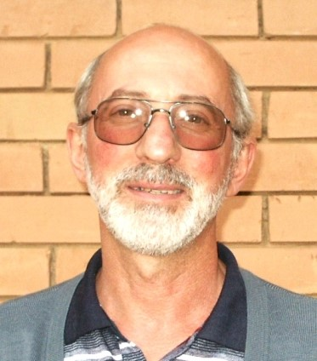

Sac. Luigi PIOTTO
Era nato a Romano d’Ezzelino VI (Italia) il 20 giugno 1955,
aveva 65 anni di età, 44 di professione e 37 di sacerdozio.
Apparteneva alla Delegazione
“Marie, Reine du Madagascar” (Madagascar)

Senza dubbio, una grande perdita per la giovane Delegazione del Madagascar. Don Luigi è morto verso le ore 4.30 del mattino malgascio. I confratelli hanno informato che, negli ultimi giorni, ha cominciato a sentirsi male ed è stato ricoverato ieri sera, dopo l’aggravarsi dei problemi respiratori.
Il caro confratello entrò in Congregazione nel nostro seminario minore di Campocroce all’età di undici anni, nel 1966. Dopo il percorso di formazione abituale fu assistente a Campocroce, poi ad Alessandria e Chirignago.
Nel 1992 partì come missionario in Madagascar.
I suoi ventotto anni di vita missionaria li spese tutti ad Antsofinondry, in qualità di Parroco, Direttore, Incaricato della scuola professionale. È stato sempre a servizio dei poveri che ha amato secondo lo stile che ci ha insegnato Don Orione. Per loro ha dato la sua vita, spesa soprattutto nel promuovere la formazione scolastica dei bambini e dei giovani, assicurando loro un futuro degno.
Dal 2003 al 2010, fu Coordinatore delle nostre Missioni in Madagascar, e dalla costituzione della Delegazione “Marie, Reine du Madagascar” è stato nominato Consigliere ed Economo.

Requiescat in pace!
“I Figli della Divina Provvidenza esprimono la loro comunione anche suffragando generosamente i confratelli defunti. Ricevuta notizia della morte di un confratello, le comunità si raccolgono in preghiera per lui. Lo ricordano nella santa Messa e recitano per lui, per tre giorni, il santo rosario. In suffragio di lui ogni casa della Congregazione cura la celebrazione di una santa Messa, cui assiste possibilmente la comunità”. (Norme 41)

